一：上证指数
投资顾问：陈昌明
执业证书
S1280614030003
投 顾 报 告
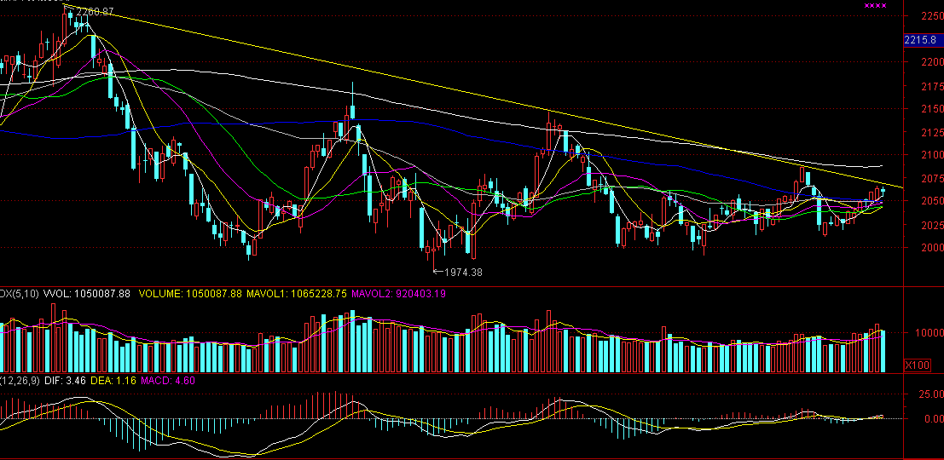
图一：上证指数日线图
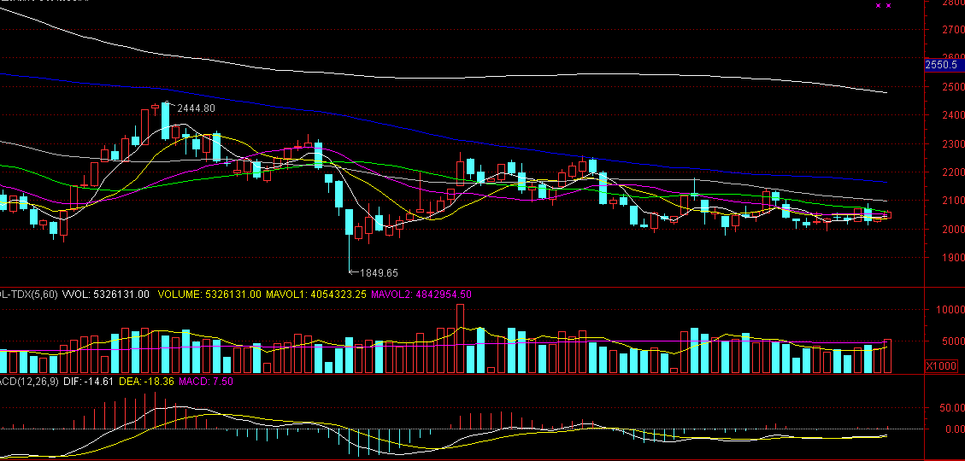
图二：上证指数周线图
上周沪指继续收涨，且量能有持续放大，目前从日线级别看还没有发出明显的反弹结束的信号，但一些细节上面的担忧不得不重视。
首先沪指已经面临着去年12月4日2260点以来的下跌趋势线的压力位，在周线级别上可以明显看到60周线和120周线一直是反弹深圳是大级别反弹的压力位；其次日线上的连续上涨MACD指标红柱也未见出现较为明显的放大；再次上周三和四量能放大到900亿的水平但对应的阳线涨幅不够大；最后在周线级别看最近10周还是处于一个横盘的状态中。
由于已经逼近了多重压力位，预计接下来的走势将会打破近10周的一个弱平衡格局。多空在技术面和基本面上都没有压倒性的优势，故建议等平衡彻底打破后再做确定的多空选择。

二：中小板指数（399005）
投 顾 报 告
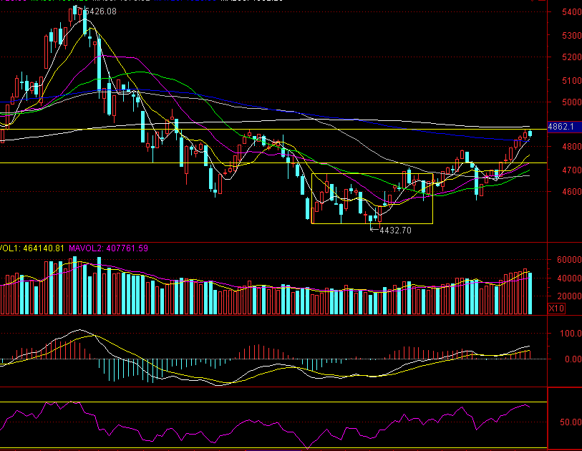
图三：中小板指数日线图
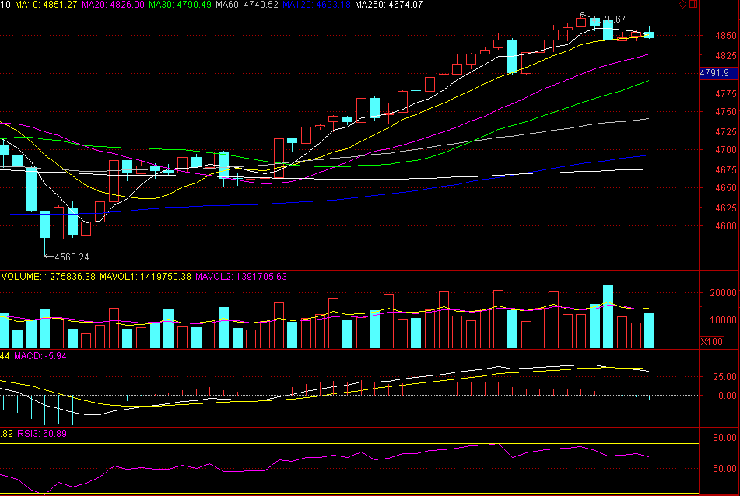
图四：中小板指数60分钟图
上周中小板指数在收一根中阳线，上方马上将会遇到年线压力。虽然持续上涨，但MACD红柱的强度并未出现与之相匹配的放大。同时14日RSI指标也遇到压力。
60分钟级别看，反弹趋势暂时仍保持良好，但MACD出现死叉，14周期RSI指标已经开始回落，不排除60分钟级别中小板指浅幅回调后再次冲击本次反弹的高点，届时将是一个很好的减仓机会。

三：创业板指数（399006）
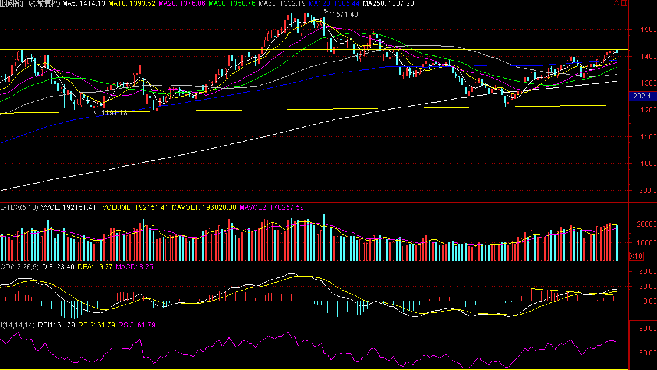
图五：创业板指数日线图
上期提到创业板指有构筑头肩顶右肩的可能，左肩高点附近会有很强压力。上周指数在左肩高点出开始回落。
同时MACD指标红柱强度已经出现背离，14日RSI指标也触及到压力区域。上周虽然创业板指持续放量收阳，但在放量的同时阳线的实体却在变小。
综上，创业板已经来到强压力区域，注意风险。

适应对象：本产品属于低风险类，适合于所有投资者。
产品简介：本产品结合MACD、KDJ等技术指标，综合量价关系、波浪理论等方法通过技术分析的角度解读上一周上证指数、中小板指数和创业板指数的走势。
重要声明：
本报告中的信息均来源于已公开的资料，我公司对这些信息的准确性及完整性不作任何保证，不保证该信息未经任何更新，也不保证本公司作出的任何建议不会发生任何变更。在任何情况下，报告中的信息或所表达的意见并不构成所述证券买卖的出价或询价。在任何情况下，我公司不就本报告中的任何内容对任何投资作出任何形式的担保。我公司及其关联机构可能会持有报告中提到的公司所发行的证券并进行交易，还可能为这些公司提供或争取提供投资银行或财务顾问服务。本报告版权归华林证券有限责任公司所有。未获得华林证券有限责任公司事先书面授权，任何人不得对本报告进行任何形式的发布、复制。
如引用、刊发，需注明出处为“华林证券有限责任公司”，且不得对本报告进行有悖原意的删节和修改。
资质申明：
中国证监会核准华林证券有限责任公司证券投资咨询业务资格
作者申明：
作者具有中国证券业协会授予的证券投资咨询执业资格并注册为证券投资顾问，保证报告所采用的数据均来自合规渠道，分析逻辑基于作者的职业理解，报告清晰准确的反映了作者的研究观点，力求独立、公正及客观，结论不受任何第三方的授意或影响，特此申明。
免责申明：
本报告专供华林证券有限责任公司证券投资顾问使用，作为其向客户提供证券投资顾问服务的依据之一，报告不构成对任何投资者的投资建议，也不同于本公司发布的“证券研究报告”。

版权申明：
本报告版权仅为本公司所有，未经书面许可，任何机构及个人不得以任何形式翻版、复制、发表或引用。

风险提示：
市场有风险，投资需谨慎。本公司证券投资顾问可能根据本报告作出投资建议，投资者应当充分了解证券投资顾问业务中的风险：
本公司及其证券投资顾问提供的投资建议具有针对性和时效性，不能在任何市场环境下长期有效。
本报告作为投资建议依据时，可能存在不准确、不全面或者被误读的风险。
本公司及其证券投资顾问可能存在道德风险，如投资者发现投资顾问存在违法违规行为或利益冲突情形，如泄露客户投资决策计划、传播虚假信息、进行关联交易等，投资者可以像本公司投诉或向有关部门举报。
上述风险揭示仅为列举性质，未能详尽列明投资者接受证券投资顾问服务所面临的全部风险和可能导致投资者投资损失的所有因素。

华林证券经纪业务事业部财富管理部
地址：深圳福田区民田路178号华融大厦5楼
邮编：518048
公司网址：www.chinalions.cn

